В муниципальном образовании «Карсунский район»» стартовала десятая неделя региональной акции «Развитие финансовой грамотности и налоговой культуры в Ульяновской области».

Третий день 26.10.2022 года региональной акции посвящена представителям предпринимательского сообщества. Специалисты администрации Вальдиватское сельское поселение Карсунского района Ульяновской области осуществили выезд по объектам предпринимательской деятельности, обсудили проблемные вопросы у предпринимателей связанный с уплатой налогов, оформлением трудовых договоров, уровень оплаты труда работников.
Специалисты администрации МО Сосновское сельское поселение Карсунского района Ульяновской области провели беседу с представителями предпринимательского сообщества в связи с оформлением трудовых договоров.

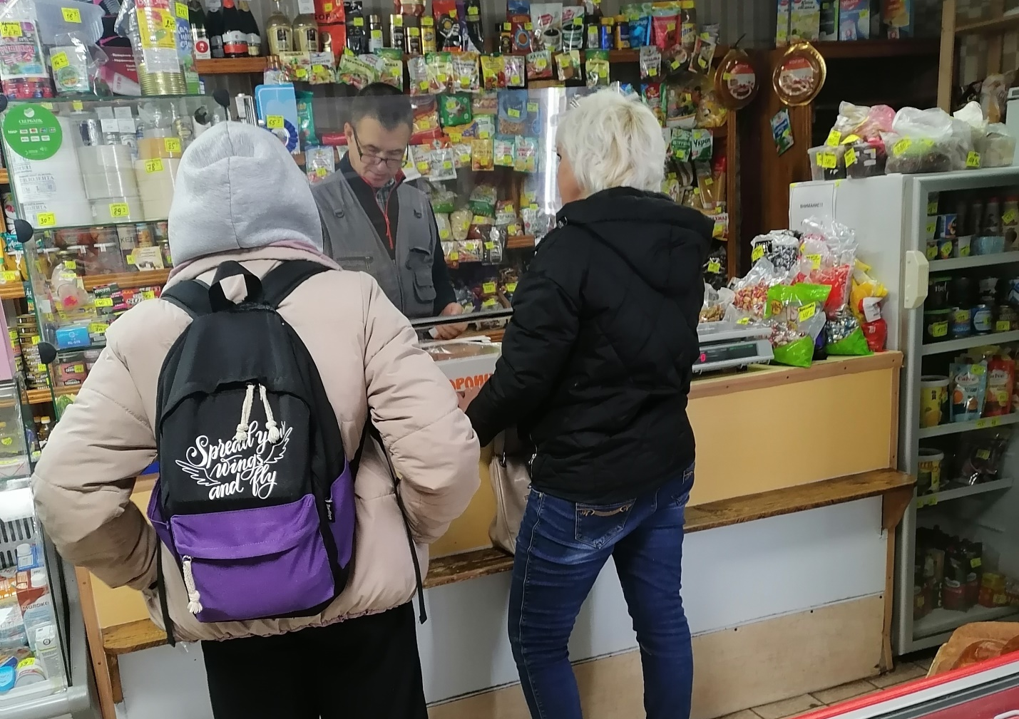

Администрации МО Большепоселковское сельское поселение Карсунского района Ульяновской области провели прием граждан по проблемным вопросам в части земельно имущественных отношений.

